网站网址：<http://47.56.15.26/>

问题1：

首页底部这个删掉

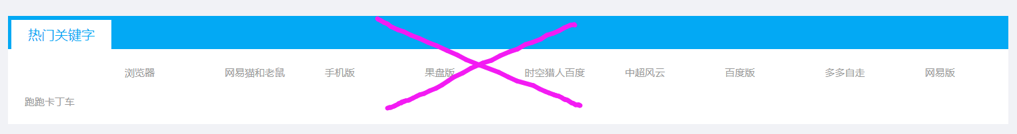

首页这一块删掉

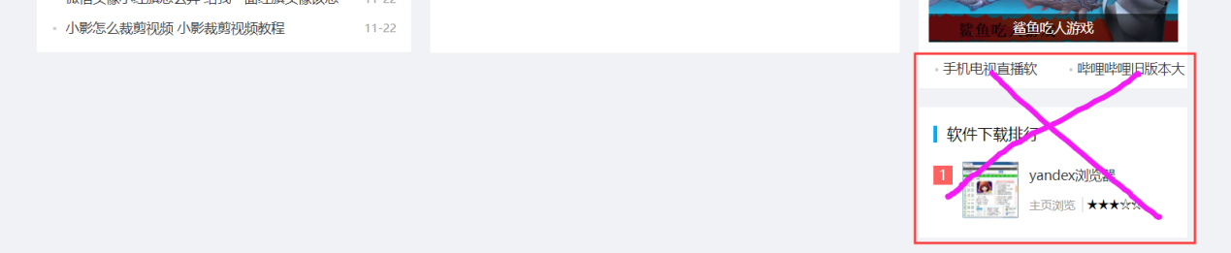

底部点击报错

<http://47.56.15.26/index.php?m=content&c=index&a=lists&catid=7>

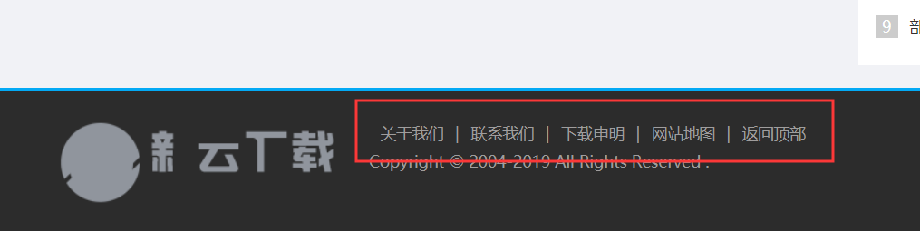

<http://47.56.15.26/index.php?m=content&c=index&a=lists&catid=12>

删掉

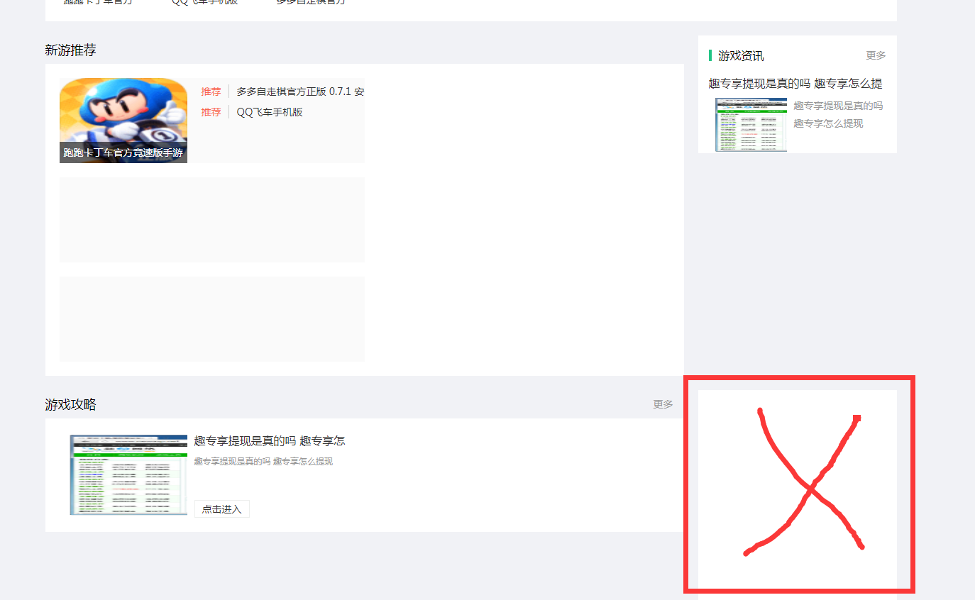

手机端问题修改

问题1：把这个导航栏删掉，换成用户头像或者“个人中心” 这几个字，点击可以进入登录和注册界面，登录成功后点击可以进入个人中心，可以修改上传用户头像和个人信息。

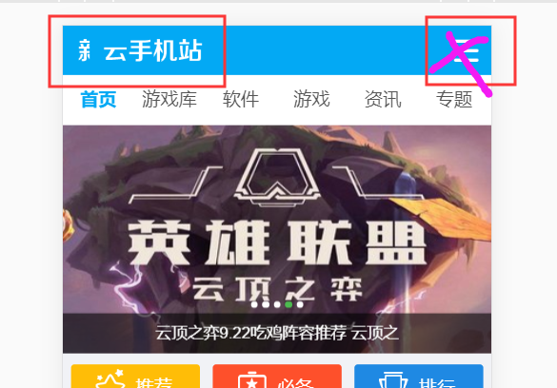

问题2：内容页这些删掉

<http://47.56.15.26/index.php?m=content&c=index&a=show&catid=45&id=9>

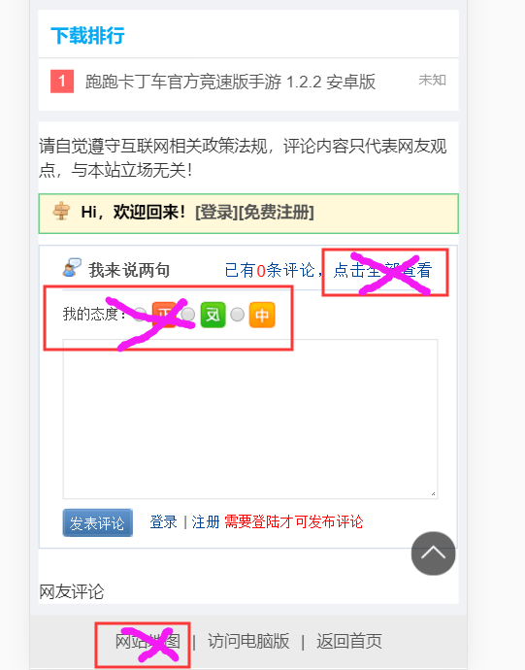

问题3：这2地方用户登录后不显示用户名，

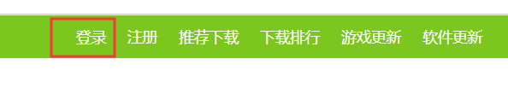

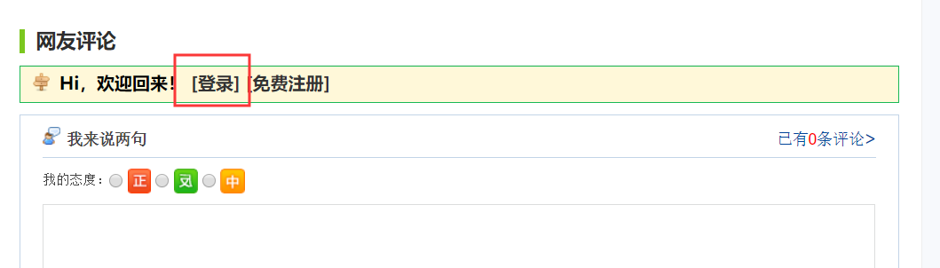

问题4：用户评论和回复不要带电话号码

<http://47.90.101.81/index.php?m=content&c=index&a=show&catid=14&id=4>

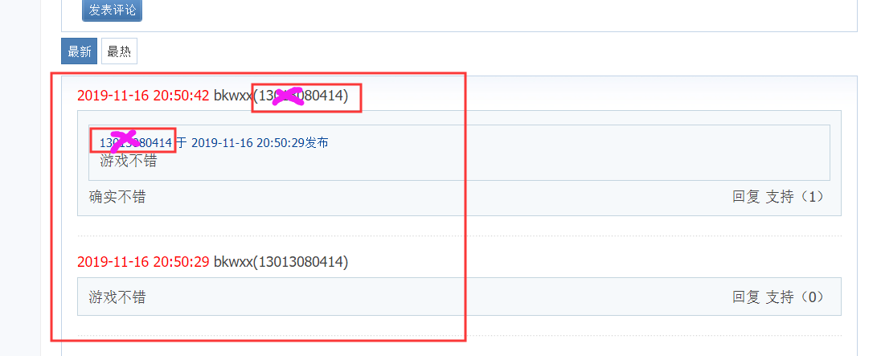

47.56.15.26

用户名：root